南京市东山高级中学人才培养方案
为了让我们学校的老师能有更为开阔的视野、更为清晰的未来规划、更扎实的专业基本功，基于“用中学”的思想，制定以下培训方案。

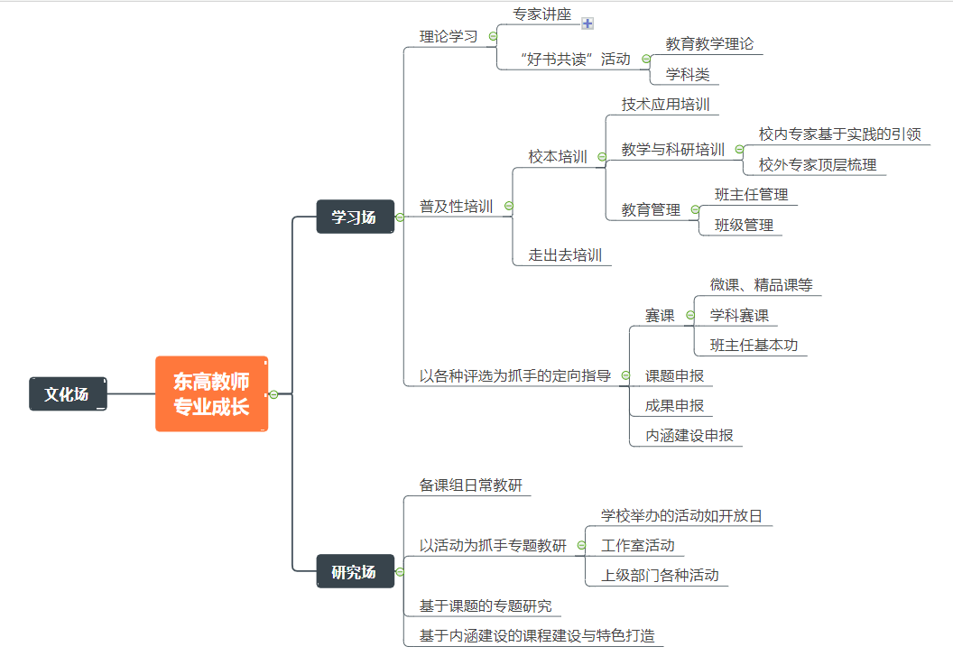
一、专题“开讲”活动
活动目的：通过“讲给他人听”，梳理自身亮点，激发与唤醒教师形成专业发展的愿景；通过各类教师专业比赛内容的分解训练，循序渐进地提升教师的专业能力。
活动对象：全校所有教师。中青年教师作为主力军，年老教师作为指导同时也了解发展方向，让自己不断更新。
活动方式：线上、线下相结合，日常线上，专题集中通过线下集中展示。线上依托钉钉群建立“东高大讲堂”。
前期准备：梳理本区域、学科对教师推动专业推动比较大的各级各类比赛，如教学基本功比赛、评优课比赛、信息化能手比赛、班主任基本功比赛等，研究比赛规则，分解项目要求，形成日常专题活动主题。比如当前班主任比赛，比赛内容有以下四个方面：育人故事（5-10分钟）、带班育人方略（5-10分钟）、主题班会（40-45分钟）、情境模拟（15分钟以内），部分可以通过说”的方式，而主题班会可以通过开展日常教学比赛的方式。
活动时间：每周五晚上8:30-10:00（时间根据实际确定，由于是线上，视频自动生成，可以依托网站形成系列资源，有空可以看）
活动宣传：钉钉群也能同步生成视频，可以利用公众号同步不断推出，让更多人了解我们东高教师的教育主张。
活动资料：研讨视频、教师PPT讲稿，可以依托校园网开辟专门栏目，形成系列校本资源。
活动内容：（初步思考，需要论证与
为了让大家看到更好的，每个活动先请区域内获奖教师作示范，或者找相关视频下发学习。
1.我的育人故事（5-10分钟），本专题可以针对所有人。
2.带班育人方略（5-10分钟），本专题可以针对所有当前的与曾经的班主任。
3.我的教育主张（5-10分钟），本专题可以针对所有人。
4.“四有教师”学与做（5-10分钟），本专题可以针对所有人。
5.“一技之师”，本专题可以针对所有人。
……待续
二、“陪赛”活动
活动目的：通过陪赛，提前经历比赛各个环节的准备，与当前比赛老师共成长。
前期准备：相关科室、教研组梳理本学年内的预期的或者可能的比赛，提前形成参赛梯队。尽可能的让符合条件的教师多参加比赛，校内先赛。
活动方式：主体线下，结合线上。
活动对象：相关学科与主题教师。
活动内容：
1.有经验的选手介绍规则与全程比赛经验。
2.梯队教师准备，校内先比。
3.进入上级比赛流程的教师进行准备，其它梯队老师同步协助与准备。
三、STEM课程设计与实施培训
活动目的：结合我校社团教学，打造特色课程。跨学科教学探索，提升师生环境胜任力。力求改变学生读死书、死读书，改变教师完全教知识、教应试的现状。
活动对象：全体教师。也可以示范先行，再逐步辐射。
活动时间与方式：前期培训课采用线上线下集中的方式，后面设计同步辅导可以小范围集中，大部分需要用中学。
活动内容：
1.STEM教育基本情况培训
2.STEM项目设计培训
3.校内STEM项目团队组建
4.小组STEM项目设计汇报
5.STEM项目设施与面向区的集中展示
6.案例与成果比赛

